# **I EGIPTO MILENARIO**

MTC - 28535

8 Días y 7 Noches

Desde $870USD | + 0 IMP

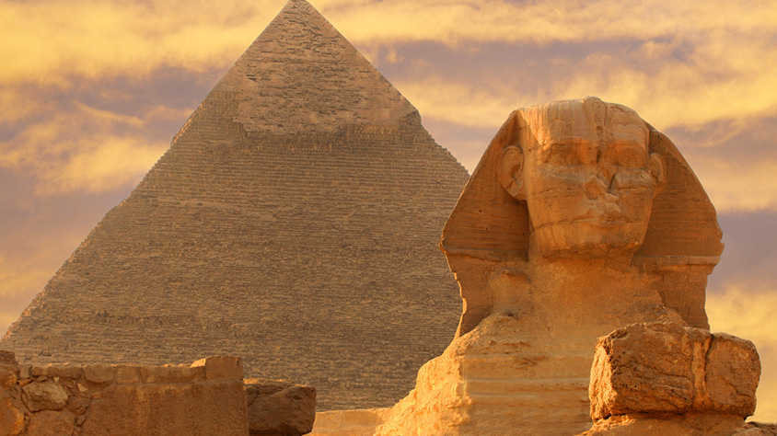

**Solo Terrestre**

|  |
| --- |
|  |

# **I SALIDAS ESPECIFICAS**

|  |  |
| --- | --- |
| Salida | Llegada |

# **I PAISES**

Egipto,

# **I CIUDADES**

El Cairo, Luxor, Edfu, Kom Ombo, Aswan, El Cairo,

# **I ITINERARIO**

**SUJETO A CAMBIOS, YA SEA POR PROBLEMAS CLIMATICOS U OPERACIONALES (SIEMPRE INCLUYENDO LOS MISMOS SERVICIOS)**

**DÍA 01 (SÁBADO) EL CAIRO.**

Llegada al aeropuerto de El Cairo. Asistencia y traslado al hotel. **Alojamiento**.

**DÍA 02 (DOMINGO) EL CAIRO.**

**Alojamiento y desayuno**. Visita de las Pirámides de Giza donde se contempla la primera maravilla de las siete maravillas del mundo antiguo, la gran pirámide de Keops y las pirámides de Kefrén, Micerinos y la Esfinge esculpida en la roca, que representa la cabeza del faraón y el cuerpo de un león. (no incluye entrada al interior de las Pirámides). Tarde libre.

**DÍA 03 (LUNES) EL CAIRO – LUXOR.**

**Desayuno**. A la hora indicada traslado al aeropuerto para tomar vuelo con destino a Luxor (boleto aéreo no incluido). Llegada y traslado al barco. Distribución de los camarotes y **almuerzo**. Visita del templo de Karnak o los templos del Karnak que se considera el templo más grande de Egipto con su avenida de carneros y su sala de 132 columnas. El templo de Luxor construido por Amenofis III y Ramsés II con su famosa avenida de esfinges. Tarde libre. **Cena y noche a bordo**.

**DIA 04 (MARTES) LUXOR – EDFU.**

**Pensión completa a bordo**. Visita del Valle de los Reyes, donde se encuentran las tumbas de los reyes del imperio nuevo, cuando Tebas era la capital de Egipto, Templo de Hatshepsut, Colosos de Memon. Navegación hacia Esna, paso de la esclusa, y continuación a Edfu.

**DIA 05 (MIÉRCOLES) EDU – KOM OMBO.**

**Pensión completa a bordo**. Visita del Templo de Horus, hijo de Isis y Osiris, el templo mejor conservado con el santuario de Naos del dios y la barca ceremonial. Navegación hacia Kom Ombo. Visita de los templos de Sobek, el dios de cabeza de cocodrilo, simbolizando a la fertilidad del Nilo y Haroeris o el dios Halcón el mayor. **Navegación**.

**DIA 06 (JUEVES) ASWAN.**

**Pensión completa a bordo**. Visita de la Alta Presa, considerada la presa más grande del mundo. Templo de Philae o templo de la diosa Isis, construido en la época griega y trasladado a la isla Egelikia para salvarlo de las aguas del Nilo, después de la construcción de la presa. Por la tarde daremos un paseo en faluca alrededor de las islas de Aswan.

**DIA 07 (VIERNES) ASWAN – EL CAIRO.**

**Desayuno**. Desembarque. Mañana libre con posibilidad de realizar la excursión opcional a Abu Simbel. Por la tarde traslado al aeropuerto para salir hacia El Cairo (boleto aéreo no incluido). Llegada y traslado al hotel. **Alojamiento**.

**DIA 08 (SÁBADO) EL CAIRO.**

**Desayuno**. Traslado al aeropuerto.

**Nota**: El orden del programa puede variar sin afectar el contenido de este.

**Fín de nuestros servicios.**

# **I TARIFAS**

|  |  |  |  |
| --- | --- | --- | --- |
| **PRECIOS EN DOLARES AMERICANOS POR PERSONA** SUJETOS A CAMBIOS SIN PREVIO AVISO Y DISPONIBILIDAD AL MOMENTO DE LA RESERVA **PRECIO BASE A PARTIR DE DOS PASAJEROS** | | | |
| **ACOMODACIÓN** | **PRIMERA** | **SEMI LUJO** | **LUJO** |
| DOBLE | USD 870 | USD 950 | USD 1.105 |
| SENCILLA | USD 1.290 | USD 1.430 | USD 1.625 |
| **SUPLEMENTOS\***    Navidad /Fin Año    (Dic: 18, 25/2024, Ene: 01/2025) | USD 270 | USD 280 | USD 370 |
| **TARIFA:** Esta tarifa aplica para pago en pesos colombianos a la TRM del día del pago, según la liquidación enviada. | | | |
| *Las salidas que coincidan o incluyan, en las fechas indicadas como suplemento, están sujetas a suplemento obligatorio, que se aplicará con arreglo a los días de estancia. | | | |

|  |
| --- |
| Los precios indicados en este sitio web, son de carácter informativo y deben ser confirmados para realizar su reservación ya que están sujetos a modificaciones sin previo aviso. |
| **VISITAS Y EXCURSIONES**       * Las visitas otours sugeridos cuyo valor está descrito en el programa serán ofrecidospor nuestro operador en destino, comprados desde aquí o directamente allá; sin embargo, si el pasajero decide realizar algunas de estas actividades no deberían ser contratadas con un operador diferente, ya que los horarios establecidos en los circuitos pueden variar. El guía tiene total autonomía de modificar por motivos logísticos, operacionales o climáticos el orden de las visitas programadas, siempre respetando los servicios contratados.      * No nos haremos responsables por los servicios contratados en otras empresas. |

# **I HOTELES**

|  |  |  |
| --- | --- | --- |
| **CATEGORIA** | **EL CAIRO** | **CRUCERO DEL NILO** |
| Primera | Pyramids Park / Oasis Pyramids o similar. | M/S Solaris II o similar. |
| Semi Lujo | Sonesta Cairo / Concord El Salam o similar. | M/S Nile Palace Zeina o similar. |
| Lujo | Ramses Hilton / Grand Nile Tower o similar. | M/S Royal Isadora o similar. |
| Ésta es la relación de los hoteles utilizados más frecuentemente en este circuito. Reflejada tan sólo a efectos indicativos, pudiendo ser el pasajero alojado en establecimientos similares o alternativos en la misma categoría. | | |

# **I EL VIAJE INCLUYE**

* + Traslados llegada y salida El Cairo.
  + 03 noches de alojamiento en El Cairo en categoría seleccionada.
  + 04 noches de alojamiento en el Crucero en categoría seleccionada.
  + Traslados en vuelos internos.
  + Desayuno diario.
  + Régimen de pensión completa en el crucero.
  + Visitas según programa.
  + Seguro turístico.

# **I EL VIAJE NO INCLUYE**

* + Tiquetes aéreos nacionales y/o internacionales.
  + Propinas en el crucero por el Nilo en Egipto de USD 35 por persona aprox. (se paga en el destino).
  + Propina para el guía en El Cairo se entrega según criterio del grupo, se sugiere USD 10 por pasajero.
  + Tiquetes aéreos domésticos: El Cairo – Luxor / Aswan – El Cairo (USD 385 valor por persona, sujeto a disponibilidad y cambio sin previo aviso).
  + Extras y gastos personales.
  + Tours opcionales.
  + Cualquier otro servicio no mencionado en "Los valores incluyen".
  + Tarjeta de asistencia médica.
  + 2% Fee bancario